
UNIVERSIDADE ESTADUAL DA PARAÍBA
CENTRO DE CIÊNCIAS E TECNOLOGIA - CCT
DEPARTAMENTO DE COMPUTAÇÃO - DC

ALYSSANDRO DYOGO PEREIRA RAMOS
DJHONATAH WESLEY CAVALCANTI ALVES
JOSE LUCAS CUSTODIO SILVA
RODRIGO ALMEIDA GOMES

RELATÓRIO DE PROCESSO DE RELEASE - 1

CAMPINA GRANDE - PB
2026

Introdução
O seguinte relatório descreve o processo de desenvolvimento, gestão e linha do tempo de progresso de desenvolvimento das atividades da release 1 da aplicação ClassRoomPB dividida em 2 sprints às quais ao todo compuseram o desenvolvimento de 14 requisitos funcionais listados abaixo e divididos em 3 macro grupos, além de testes das mesmas e documentação.
- Cadastro e Autenticação
  - RF01: O sistema deve permitir o cadastro de alunos, professores, coordenadores e administradores.
  - RF02: O sistema deve permitir login com matrícula/e-mail e senha.
  - RF03: O sistema deve validar perfis de acesso, exibindo funcionalidades diferentes para cada tipo de usuário.
  - RF04: O sistema deve impedir cadastro duplicado por matrícula ou e-mail.
- Gestão Acadêmica Básica
  - RF05: O administrador deve poder cadastrar cursos.
  - RF06: O coordenador deve poder cadastrar disciplinas.
  - RF07: Cada disciplina deve possuir código, nome, carga horária, créditos e pré-requisitos opcionais.
  - RF08: O coordenador deve poder cadastrar períodos letivos, como “2026.2”.
  - RF09: O sistema deve permitir ativar ou encerrar um período letivo.
- Oferta de Turmas
  - RF10: O coordenador deve poder ofertar turmas para uma disciplina em um período letivo.
  - RF11: Cada turma deve possuir professor responsável, limite de vagas, horário e sala.
  - RF12: O sistema deve impedir choque de horário para o professor.
  - RF13: O sistema deve impedir oferta de turma sem professor responsável.
  - RF14: O coordenador deve poder alterar ou cancelar uma turma antes do início das aulas.

Sprint 1

2.1 Papéis Assumidos na Sprint 1
- Alyssandro Ramos: Gerente de Projeto e Desenvolvedor
- Rodrigo Almeida: Desenvolvedor e Documentação
- Djhonatah Wesley: QA
- José Lucas: Desenvolvedor e Documentação

2.2 Backlog da Sprint
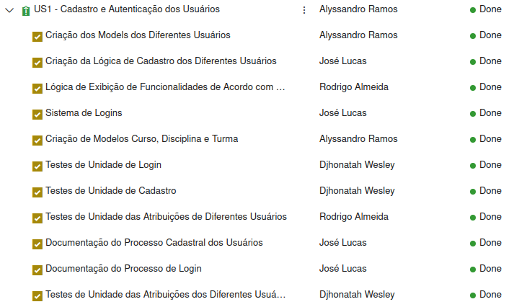

2.3 Acompanhamento e Desempenho (Burndown)
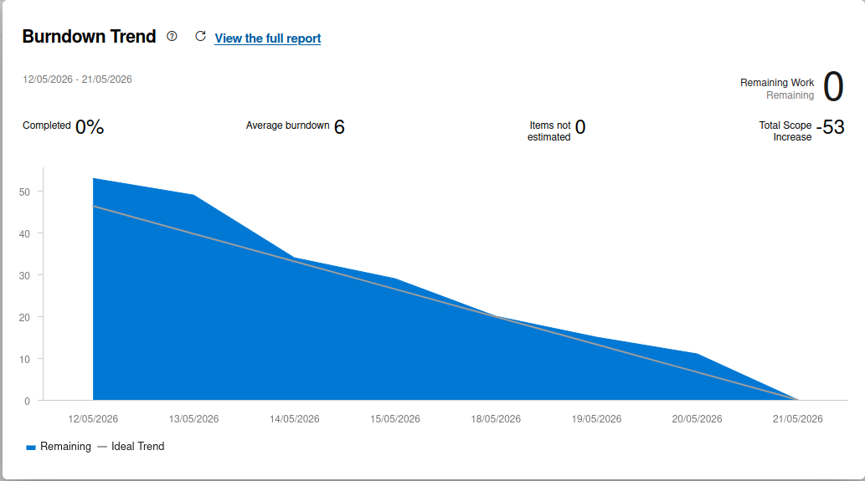

Sprint 1

3.1 Papéis Assumidos na Sprint 2
- Alyssandro Ramos: Desenvolvedor e Documentação
- Rodrigo Almeida: Gerente de Projeto e Desenvolvedor
- Djhonatah Wesley: QA
- José Lucas: Desenvolvedor e Documentação

3.2 Backlog da Sprint
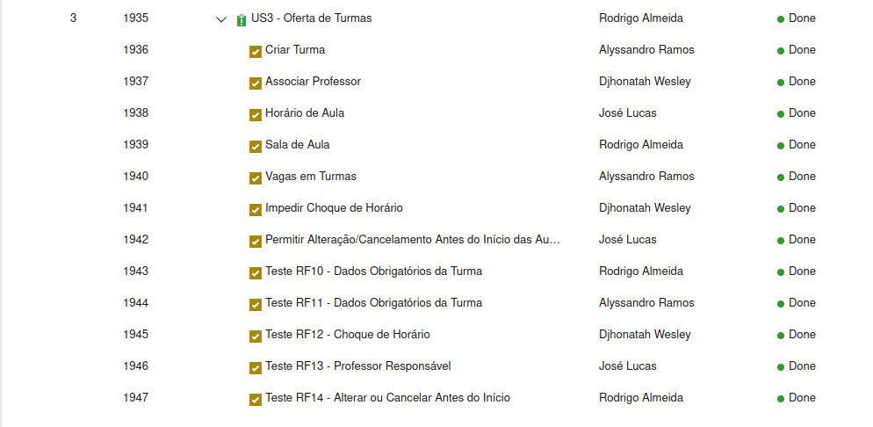

3.3 Acompanhamento e Desempenho (Burndown)
